МІНІСТЕРСТВО ОСВІТИ І НАУКИ УКРАЇНИ
ЗАКЛАД ВИЩОЇ ОСВІТИ
«КРИВОРІЗЬКИЙ БУДІВЕЛЬНИЙ КОЛЕДЖ»

МЕТОДИЧНА РОЗРОБКА

навчального заняття на тему:

«Як зберегти красу та здорове обличчя
рідної оселі»

з дисципліни «Експлуатація будівель і споруд»

для студентів спеціальності
192 Будівництво та цивільна інженерія
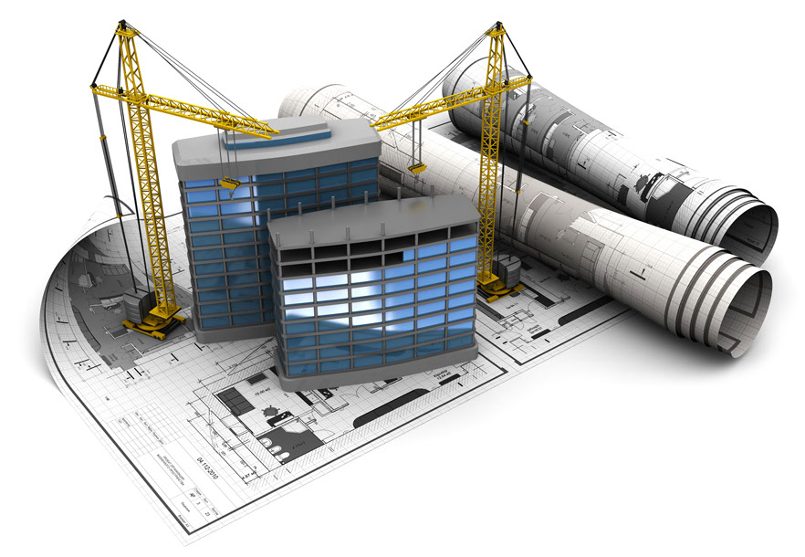
(Освітньо-професійна програма «Будівництво та експлуатація будівель і споруд»)

Кривий Ріг – 2021
Гладун Юлія Олександрівна, викладач ЗВО «Криворізький будівельний коледж», «спеціаліст вищої категорії» – Методична розробка навчального заняття на тему: «Як зберегти красу та здорове обличчя рідної оселі» з дисципліни «Експлуатація будівель і споруд». – 2021 р.

Методична розробка заняття на заявлену тему, мета якого узагальнити і закріпити знання здобувачів фахової передвищої освіти зі спеціальності 192 Будівництво та цивільна інженерія (Освітньо0професійна програма «Будівництво та експлуатація будівель і споруд») галузі знань 19 Архітектура та будівництво з теми «Догляд за фасадами будинків».
Ігрове заняття у формі ток-шоу як яскравий приклад ненасильницького навчання, що сприяє розвитку у студентів критичного мислення, здібності зіставляти факти, аналізувати виробничу ситуацію, робити правильні висновки, приймати власні рішення і нести за них відповідальність.

ВСТУП
Нині освітній процес спрямований на студентоцентроване навчання, особливі академічні потреби здобувача освіти, його попередній досвід, власне бачення себе і свого місця у здобутій в майбутньому професії. Сутність навчання, орієнтованого на здобувача освіти, полягає у продуктивній партнерській взаємодії викладача і студента та інших учасників освітнього процесу і базується на відповідальності та активності студента, його усвідомленні в необхідності засвоєння відповідних компетентностей та отриманні практичних навичок.
Студентоцентризм передбачає використання ненасильницьких методик, до яких із впевненістю можна віднести всілякі ігрові методи, які викликають у студентів зацікавленість процесом навчання і значно сприяють підвищенню їх мотивації, активізації навчальної діяльності та покращенню якості освіти. Зокрема навчальне заняття у формі ток-шоу з дисципліни «Експлуатація будівель і споруд» дозволяє майбутнім фахівцям самим спробувати себе у ролі управителя домоволодінням або експерта з визначення стану конструкцій будівель, а відтак критично оцінивши запропоновану ситуацію, самостійно визначити проблему і сформулювати поради для її вирішення. Заняття, проведене у такій формі, сприяє розвитку у студентів логічного та критичного мислення, уважності, спостережливості, а також уміння працювати з інформацією і встановлювати причинно-наслідкові зв’язки. А створена викладачем на занятті ситуація успіху сприяє прищепленню любові до обраної професії.
Заявлена тема є наразі актуальною і значущою – важливо не тільки виявити ушкодження будівельної конструкції, а й вміти встановити, в наслідок чого такі ушкодження виникають, до чого може призвести їх ігнорування, як надалі вони будуть впливати на інші конструкції та що слід робити, щоб вберегти будинок від повного руйнування. Варіантів відповідей безліч, спочатку є правильні і помилкові, але в процесі ток-шоу здобувачі освіти знаходять оптимальну відповідь на проблемні питання через участь в дискусії, обговорення окремих моментів, співпрацю та аналіз думки колег і опонентів.
Наразі вони усвідомлюють, що технічна грамотність і високий рівень знань персоналу експлуатаційних організацій – це один з основних складових всієї системи експлуатації будівельного фонду.
План заняття
«Як зберегти красу та здорове обличчя
рідної оселі»

Навчальна дисципліна: | Експлуатація будівель і споруд
Модуль 2. | Технічна експлуатація будівельних конструкцій житлових та цивільних будівель
Тема: | Догляд у будівлях за конструктивними елементами
Технічна експлуатація фасадів житлових будинків

Тип заняття: | Практичний семінар
Мета заняття:
дидактична | Навчитися виявляти дефекти фасадів будівель, визначати причини їх виникнення та ступінь ушкодження фасаду, складати дефектну таблицю.
виховна | Виховувати вміння зіставляти факти, аналізувати ситуацію, робити правильні висновки та нести відповідальність за свої дії.
Міждисциплі-нарні зв’язки:  Методи: | Будівельне матеріалознавство, будівельні конструкції, фізика, хімія, технологія ремонтно-будівельних робіт.  Ігрове заняття у формі ток-шоу з випереджувальним завданням
Матеріально-технічне забезпечення: | Навчальні відео, фотографії, бланки дефектних таблиць, презентації. Мультимедійний пристрій для демонстрації наочного матеріалу.
Література: | - Гавриляк А.І. Основи технічної експлуатації будівель та інженерних систем.  - О.В.Якименко, К.О.Кіктьова. Технічна експлуатація будівель і споруд.  - Правила утримання жилих будинків та прибудинкової території. (Затверджені наказом Держжитлокомунгоспу України 17.05.2005 № 76).
Структура заняття:

1. | Організаційний момент  Перевірка підготовки аудиторії та студентів до заняття.  Перевірка присутності студентів. | 3 | Розміщення в аудиторії всіх присутніх.  Відмітка в журналі відсутніх студентів.
2. | Повідомлення теми, формування мети та основних завдань | 4
3. | Мотивація навчальної діяльності | 3 | Застосування на практиці (в реальних умовах) теоретичних знань з утримання фасадів та їх елементів.
4. | Актуалізація опорних знань і контроль вихідного рівня знань студентів  - Пов’яжіть вид дефекту з причиною його виникнення.  - Запропонуйте метод усунення дефекту.  - Запропонуйте метод запобігання виникненню цього дефектів. | 35 | Презентація із зображеннями дефектів фасадів.
5. | Формування вмінь і навичок студентів  - Складання дефектної таблиці фасаду. | 25 | Виконання індивідуальних завдань за картками (фотографіями), використовуючи бланки таблиць
6. | Поточний контроль виконання роботи
7. | Узагальнення та систематизація вмінь та навичок | 3 | Відповіді на поставлені питання.
8. | Підведення підсумків заняття | 5 | Аналіз роботи студентів, групи в цілому, повідомлення та обґрунтування оцінок.
9. | Видача домашнього завдання | 2 | Опрацювання конспекту з теми.

Відеоролик «Гарні та зручні фасади» - 3хв. 43 с. https://cutt.ly/BMJJiDK
(Попередньо група студентів розділена на чотири підгрупи. До підгрупи «просто мешканців багатоквартирних будинків» можуть приєднатися і наші гості)
Добрий день, шановні студенти, шановні викладачі!

Сьогодні ми зустрілися з вами на ток-шоу «Як зберегти красу та здорове обличчя рідної оселі». Ми поговоримо не тільки про ті проблеми, які псують зовнішній вигляд обличчя будівлі, а й про більш глибокі вади, які можуть призвести до порушення його функціонування взагалі, а в деяких випадках і до летального результату. Як же вберегти рідну домівку і милуватися її красою все життя? На це питання нам допоможуть відповісти:
- Шановні представники ОСББ «ТЕПЛО І ЗАТИШОК» (Об’єднання співвласників багатоквартирних будівель).
- Шановні представники приватного житлово-експлуатаційного підприємства «КОМФОРТ».
- Шановна і повноважна експертна комісія «ДОБРОБУТ».
- І всі ми – просто мешканці багатоквартирних будинків.

Гадаю, всі вже зрозуміли, що сьогодні під час нашої зустрічі мова буде йти про фасади наших будинків. Тож, насамперед, хочу звернутися до шановних мешканців багатоквартирних будинків. Подорожуючи містом, які ушкодження на фасадах привертали вашу увагу? (Студенти відповідають)
А тепер шановні представники ОСББ, ви можете доповнити відповідь просто мешканців? А ви, представники приватного житлово-експлуатаційного підприємства? (Доповнюють. Потім доповнює викладач відповіді всіх учасників)

Відеопрезентація «Дефекти фасаду» - 1 хв. 45 с. https://cutt.ly/GMJJhjx
(презентація фото дефектів фасадів).

Тепер хочу звернутися до всіх присутніх: Підніміть, будь ласка, руку, хто мешкає в будівлі без жодного дефекту фасаду? А десь із трьома з перерахованих дефектів? А більше, ніж з трьома дефектами? Дякую.

Ми знаємо, що на сьогоднішній день збереження будівельного фонду і забезпечення довготривалої експлуатаційної придатності будівель – є завданням державного значення. Основою ж експлуатації будівель є попередження передчасного її фізичного зношення, а також усунення виявлених дефектів і пошкоджень. Це досягається чітким виконанням експлуатаційних заходів, а саме: здійсненням оглядів, планово-запобіжних ремонтів, усуненням дрібних дефектів і пошкоджень, а у разі значного зношення і виконанням капітального ремонту. Всі ці заходи забезпечує експлуатаційна організація чи об’єднання.
Які ж основні роботи зі збереження фасадів повинна проводити експлуатаційна організація? Зараз шановні представники ОСББ, приватного ЖЕП і експертної комісії протягом 3-х хвилин складуть відповідний перелік таких робіт і потім ми порівняємо, хто найуважніше дбає про обличчя будівлі. (На ватмані маркерами різного кольору: червоний, синій, зелений).
З’ясуймо результати. (За необхідності, доповнюємо). | - детальний огляд і обміри фасадів;  - розроблення паспорту фасаду (в спеціалізованій організації) розчищення і відновлення фасаду;  - роботи з відведення води з даху будівлі та інших поверхонь фасаду;  - відновлення горизонтальної гідроізоляції стін і вертикальної гідроізоляції стін підвалів;  - боротьба з засоленістю стін, з грибками, мохом та лишайниками на них;  - усунення промерзання стін в окремих місцях («мостики холоду»);  - ремонт тріщин і штукатурення відновлюваних поверхонь;  - ґрунтування, шпаклювання та фарбування фасадів;  - опорядження цоколя та гідрофобізація поверхонь фасадів.

Особливу увагу звертають на стан елементів фасаду, які найбільше піддаються впливу атмосферних опадів і вологи: пояски, сандрики, карнизи та інші архітектурні деталі, які виступають із площини фасаду: балкони, лоджії, еркери. (Чому?)
Можливо, просто мешканці багатоквартирних будівель мають питання до представників експлуатаційних організацій щодо того, як саме здійснюються перечисленні роботи. Будь ласка.
(Ставлять заготовлені питання). | І так, як часто і коли проводяться огляди фасадів?  Які інструменти використовують під час проведення огляду? Для чого?  Розкрийте поняття «мостика холоду».

Очевидно, що під час технічної експлуатації дуже важливо вміти встановлювати причину виникнення того чи іншого дефекту. Як можуть це прокоментувати повноважні представники експертної комісії.
Так, наприклад, яка найчастіша причина замокання стін? Зволоження і замокання цоколя? Виникнення тріщин на фасаді?
Можливо в когось з присутніх в аудиторії є ще питання. Будь ласка.

Всіх цікавить, як же позбутися всіх згаданих дефектів і пошкоджень і чи можна їм запобігти? Хто з наших гостей готовий дати відповідь на це питання?

- Шановні представники ОСББ «ТЕПЛО І ЗАТИШОК»? | Правильно влаштована водовідвідна система https://cutt.ly/DMJJm9T  Вимощення | 5 хв. 03 с.
- Шановні представники приватного житлово-експлуатаційного підприємства «КОМФОРТ»? | Усунення мостиків холоду  Утеплення фасадів https://cutt.ly/aMJJP3b  Оздоблення, виступаючі частини фасаду | 2 хв. 49 с
- Шановна і повноважна експертна комісія «ДОБРОБУТ»? | Висоли і грибки https://cutt.ly/pMJJJv3  Гідрофобізація https://cutt.ly/fMJJ2mj  Флюатування https://cutt.ly/xMJKwpU | 2 хв. 39 с.  0 хв. 48 с.  2 хв. 24 с

Можливо, у мешканців багатоквартирних будівель є питання? Будь ласка.
А як ви гадаєте, а хто несе відповідальність за бурульки, що падають на наші голови взимку?

Тож таким чином нам вдалося з’ясувати, як правильно доглядати за фасадом будівлі.
А зараз кожен отримає індивідуальне завдання, яке містить фотографію з дефектами фасаду (Приклад варіанту завдання додається). Ваша задача визначити, які дефекти зображені на фото, і перечислити всі можливі причини їх виникнення. Дані необхідно занести у відповідну таблицю і заповнити її до кінця, вказавши заходи, що запобігають виникненню цих дефектів, а також заходи, що його усувають. (Виконують індивідуальні завдання, далі порівнюємо відповіді) – можливо взаємоперевірка. Презентація (слайди) дефектів, які досліджували студенти, з їхніми коментарями (на вибір). https://cutt.ly/PMJKph6

Наше заняття добігає кінця. Тому, звертаючись до всіх присутніх, хочу з’ясувати, чи на всі ваші питання ми відповіли? Можливо, ще якісь нюанси залишилися поза увагою?

Тож, як би то не було, але експлуатаційна організація наряду з мешканцями будівель у першу чергу несе відповідальність за стан конструктивних елементів будівлі, зокрема фасаду, який знаходиться у всіх на виду і покликаний створювати не тільки комфортність, а й радувати око кожного з нас. Технічна грамотність і високий рівень знань персоналу – це один з основних складових всієї системи експлуатації будівельних фондів. Навчайтесь, вміло керуйте і бережіть нові будівлі і ті, що перейшли нам у спадок.
Дякую за увагу!

Додаток
Дисципліна | Експлуатація будівель і споруд
Модуль 2 | Технічна експлуатація будівельних конструкцій житлових та цивільних будівель
Тема | Догляд у будівлях за конструктивними елементами
 | Технічна експлуатація фасадів житлових будівель
Варіант | 3
Завдання | Розгляньте уважно малюнок і заповніть таблицю 1.

Таблиця 1
№ з/п | Назва дефекту та наслідки його виникнення | Причина появи дефекту | Методи усунення дефекту | Методи запобігання виникненню дефекту
1.
2.
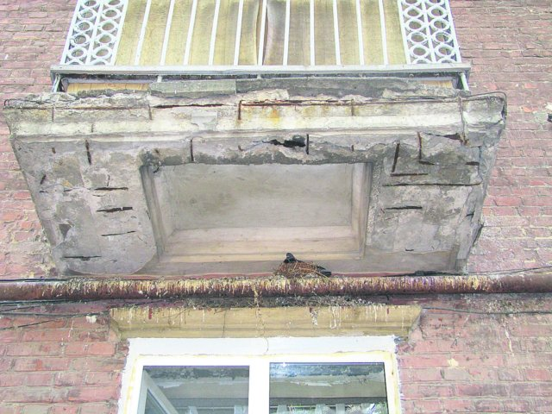
1

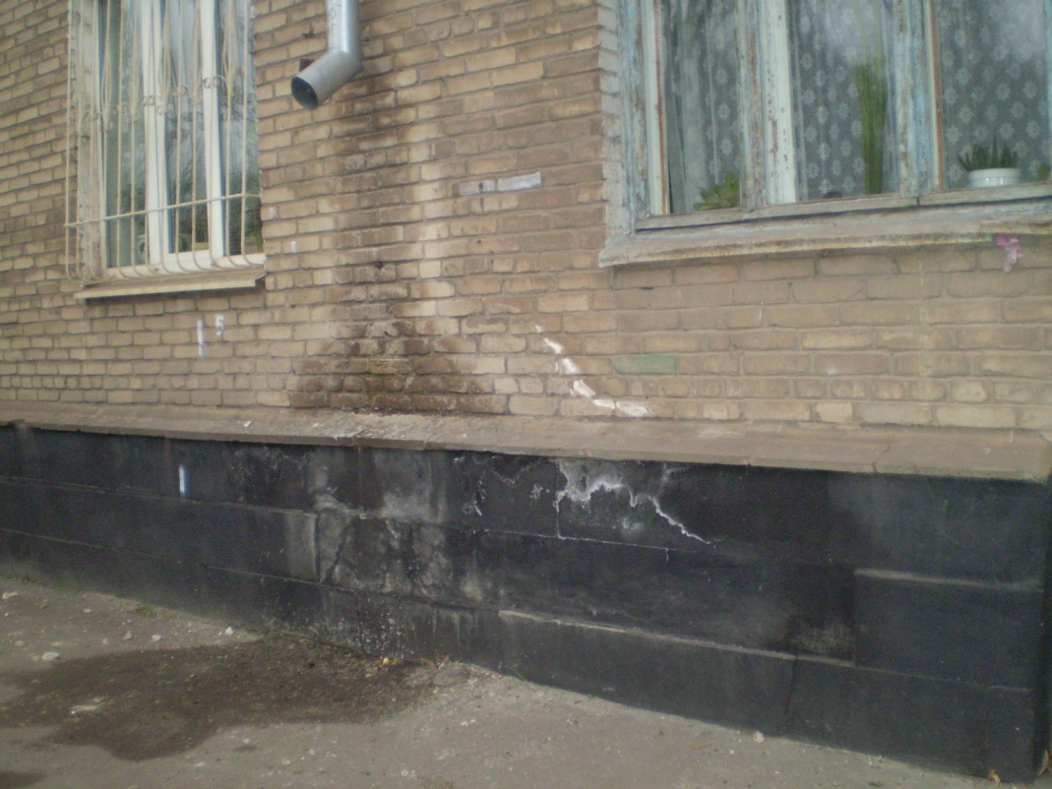

2

Дисципліна | Експлуатація будівель і споруд
Модуль 2 | Технічна експлуатація будівельних конструкцій житлових та цивільних будівель
Тема | Догляд у будівлях за конструктивними елементами
 | Технічна експлуатація фасадів житлових будівель
Варіант | 4
Завдання | Розгляньте уважно малюнок і заповніть таблицю 1.

Таблиця 1
№ з/п | Назва дефекту та наслідки його виникнення | Причина появи дефекту | Методи усунення дефекту | Методи запобігання виникненню дефекту
1.
2.
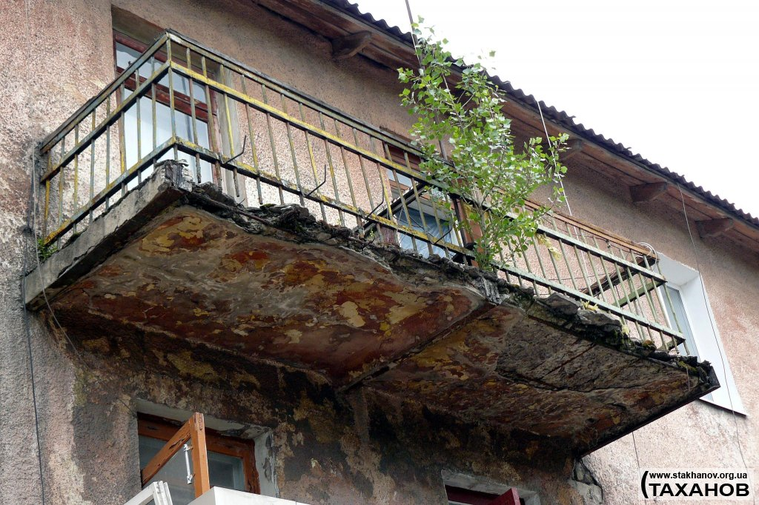

1

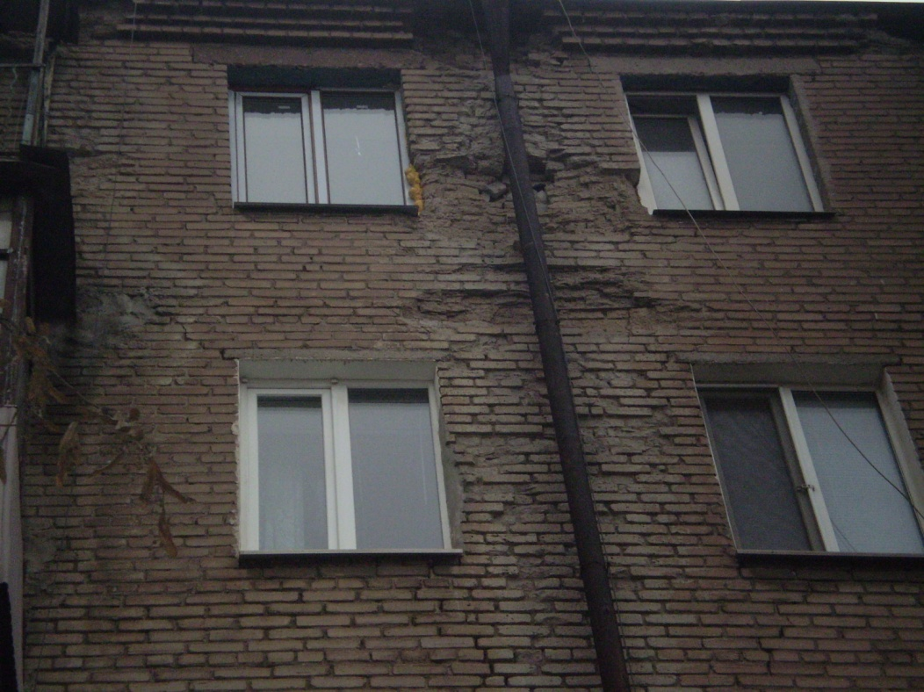

2

